自动化系大拇指志愿者社团

一、社团简介

辽宁石化职业技术学院社团部是以“关爱老人，精诚团结，共同进步”为宗旨的学生社团组织，我们社团和系，院里各个部门一起为学校的发展共同努力合作，成就一个与时共进的学校，我们社团部任务和活动内容是:加强学院文化艺术的建设，促进大学生的身心健康:繁荣校园文化，为建设文明校园做出更大贡献。用实践、文学等丰富人生，展现大学生的青春活力和思考能力!将形成以志愿服务与特色活动为基本形式的社团安排。排演部分小品及生活短剧这种现在极受欢迎的小型剧目在特色活动上演出，还尽量要求在原有基础上创新。我们每年必然要做一部分 东西，来碰触甚至刺激人的心灵，也使我们的大学生活更丰富多彩向更高的高度迈进。我们社团部将以创新，实践为主，为大学校园尽一份力。让学生们不再那么枯燥，抽出更多的时间去参加社会实践活动。

二、社团的组织架构

辽宁职业技术学院社团部是一个广泛性和落实性、实践性相结合的具有强烈社会责任感的学生社团组织。社团组织机构健全，内部管理严谨和谐、在管理中实行民主集中制去实行安排;组织机构设有全体社团成员、在于其他社团的协作下， 一起完成下达的任务在人事管理方面实行民主选举、选贤任能、择优汰劣、能上能下的用人原则，社团委员会作为社团的监督机构定期对社团活动进行考察监督并对社团工作与发展提出建议。社团保持着可持续发展，已经基本建立了档案资料保留体系等制度;社团活动坚持部门负责制与项目负责制相结合的原则;特色活动重视质量，重视给社团成员提供交流和学习的机会;社团重视实践落实建设，内部凝聚力强，委员对社团部具有强烈的归属感，以社团部为家，以社团部为豪。争当新时代青年志愿者，因此我们有了现在的我大拇指志愿者社团。

三、社团活动

辽宁石化职业技术学院社团部成立几年多以来，在系里院里的领导和老师指导下，深刻学习、领悟、贯彻“为校园服务”重要思想，严格遵守学校党团组织关于学生社团活动的各项相关规章制度,开展了积极而富有成效的多项活动。

我们组织社团部社员参加了各项活动大赛等内容丰富，形式多样的活动。在校外，自社团成立起，我们就用行动践行马列主义、毛泽东思想、邓小平理论以及“三个代表”重要思想，在社区我们开辟了很多关于考试、学习党的思想建设等资料。并为社区无偿服务，体现志愿者精神。社区时常会开感谢信来感谢志愿者们，并赠与志愿者们锦旗，让志愿者们更加坚定了自己做的是让自己骄傲的事。偶尔也会开展一次特色活动，为同学们朗读关于共青团和共产党的资料，让大家对自己的祖国更加了解。并带着大家做一些课余活动，让大家放松平时紧张的神经，更加丰富大家的课余生活。一个月中有两个周三，我们社团会带着自动化系的志愿者们去红星社区和敬北社区参加社区活动，帮忙打扫社区卫生。同时帮忙宣传关于党和共青团相关的知识。还会给孤寡老人表演节目，获得了一致好评。每次志愿者活动都会给社团感谢信来感谢我们。每个月还会定期开一次特色活动，丰富大家课余生活，为大家朗诵一些好的文章，一些历史故事和关于共青团共产党的知识。而且会带着大家做一些游戏，放松大家的神经，让大家更加享受自己的大学生活。

我们固定的志愿者们每次都会带着青年志愿者们外出活动，去锦州的名胜古迹，一览锦州的美好风景，在活动后写下心中对于锦州的想法和憧憬。也会带着大家了解一些名人事迹。每次在大街上都会留下一道靓丽的风景。我们穿着整齐，步调一致，注意安全。我们外出做社区活动，让大家对辽石化院青年志愿者们留下更深刻的我印象。

四、会员风采

每次参加社区志愿者活动，每个志愿者们都神采奕奕。每次志愿者活动，同学们都踊跃参加。这不仅能够增加志愿者们的经历与经验，也为志愿者们进入社会的第一步埋下了深刻的伏笔。我们社团共有十三个固定志愿者，每次活动他们都起带头作用，带领踊跃参加的志愿者们去清扫社区的垃圾，维护社区卫生，呼吁大家爱护环境。主动和孤寡老人交流，填补老人们空虚的生活。他们无偿奉献，牺牲自己的课余时间为社区服务，任劳任怨，无怨无悔。体现了青年志愿者的精神。

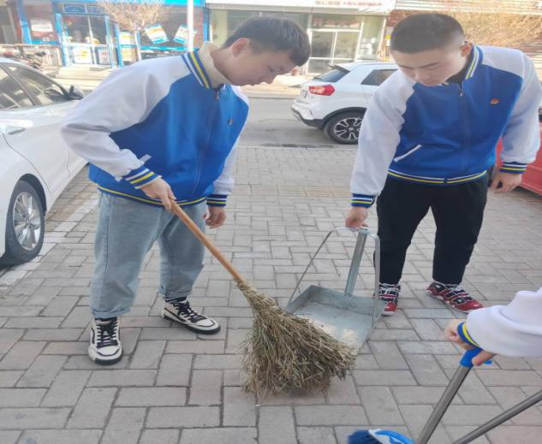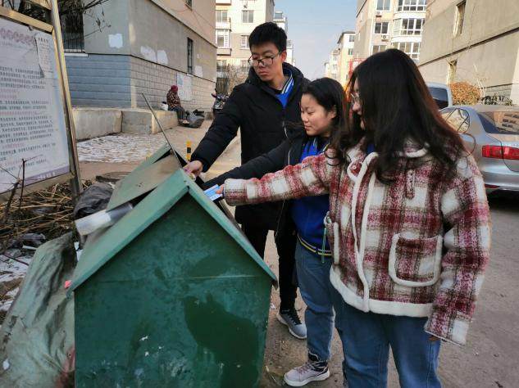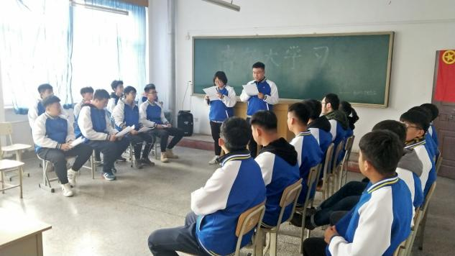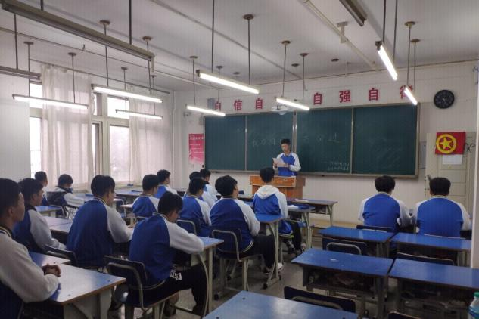

五、学校和社会反馈

每次参加志愿者活动时，社区都会给我们感谢信，以此来感谢参加志愿者活动的每个志愿者们。而且会赋予我们锦旗，来感谢每次参加无偿为社区打扫卫生的志愿者们。辽石化院和自动化系的老师都十分支持我们的社团活动，每次赞赏我们的志愿者们。我们每次的志愿者活动都是再为学院争光，路过的行人看到我们的志愿者们穿着整齐的校服，都会夸赞辽石化院，称赞当代的大学生志愿者。这也为辽宁石化职业技术学院增加了荣誉，也让辽宁石化职业技术学院的风采更加辉煌！

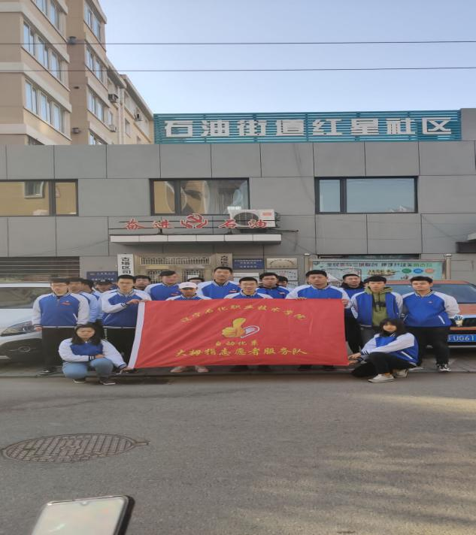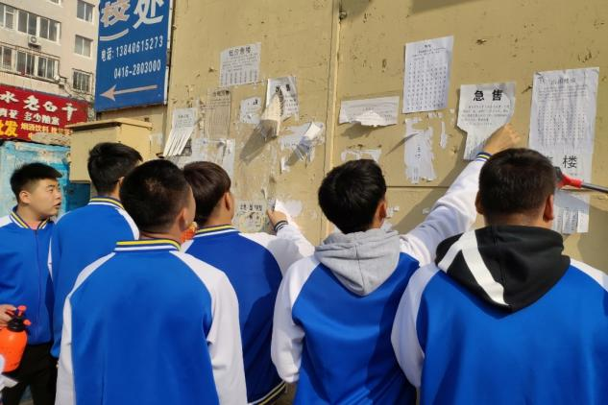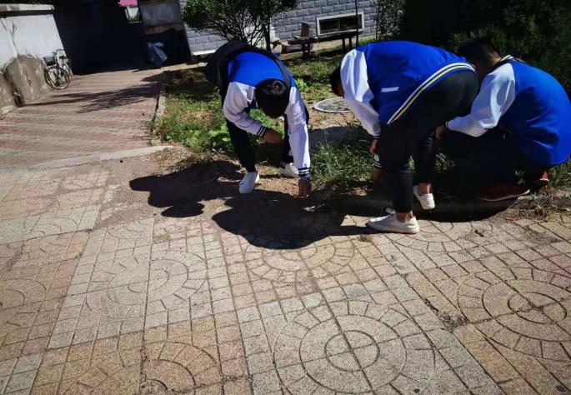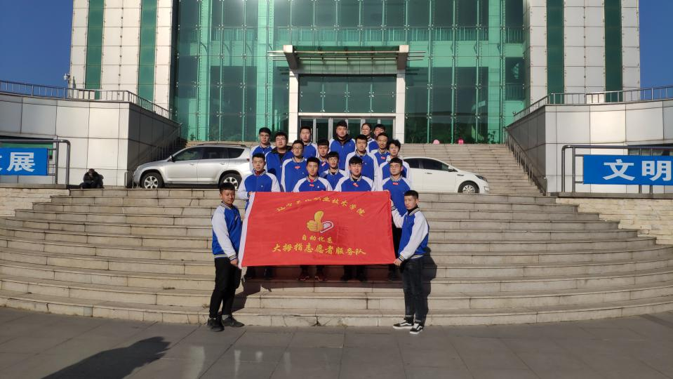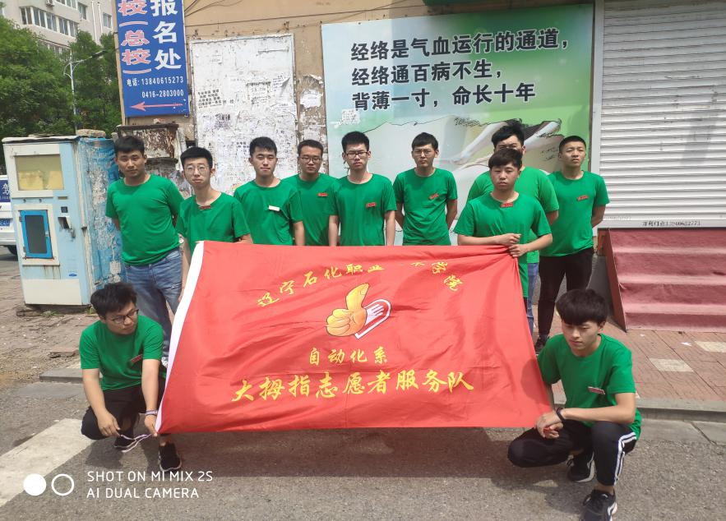

志愿者大拇指服务队：

人数：16人

人员名单：王诗博、陶俊岑、陈香颐、张玉实、蔡淮宇、卢鑫、白海洋、张懿、孙琦、孙志鸣、孟维昊、穆美彤、陈选、刘明轩、罗兆雪、王维泽